Universidad Central de Venezuela

Facultad de Ciencias

Escuela de Computación

Asignatura: Cálculo Científico (6105)

Estudiante: Naranjo Sthory Alexanyer Antonio

Cédula de identidad: V – 26.498.600

**Tarea 4: Descomposición en valores singulares (SVD)**

A continuación, se presentan las respuestas de cada una de las preguntas indicadas para la actual asignación. Se destaca también la carpeta cuyo nombre es ***Codes***, que contiene el código fuente de la resolución de aquellos ejercicios que lo requieran. De igual manera, en el presente informe se indican aquellas preguntas que se solventaron a partir de una implementación en Matlab/Octave y también se adjuntan imágenes de aquellos fragmentos de código relevantes para la justificación de la respuesta.

***Respuesta 4.1)***

Para la resolución de este ejercicio, se han realizado los cálculos a “lápiz y papel”, y se adjuntan imagen de los procedimientos llevados a cabo para hallar la Descomposición en Valores Singulares (SVD) de cada una de las matrices indicadas en el enunciado del ejercicio. Se decidió trabajar de esta manera en este ejercicio de la tarea para así colocar en práctica lo recomendado en la última clase recibida, con esto se hace referencia a resolver los ejercicios en papel y luego ***scannear*** la resolución completa para así luego adjuntarlos al informe final.

Se ha realizado cada uno de los cálculos en forma de *paso a paso* para así tener una mejor organización al momento de presentar las respectivas soluciones. Los pasos a realizar son cinco (5) en total, y son los siguientes, considerando una matriz :

1. Hallar .
2. Luego, calcular los correspondientes autovalores o valores propios de la matriz hallada en el paso anterior. Esto se logra resolviendo la siguiente ecuación,
3. Teniendo los correspondientes valores propios, podemos proceder a indicar los respectivos vectores propios según el valor calculado.
4. Seguidamente, se procede a calcular el vector normalizado . Para ello, calculamos la longitud L de cada uno de los vectores indicados en el paso anterior, y se divide cada uno de los componentes del vector por la longitud calculada.
5. Finalmente, hallamos las matrices correspondientes a los factores de la Descomposición en Valores Singulares (SVD), que vendrían siendo:
   1. U = es una matriz ortogonal
   2. V = es una matriz ortogonal
   3. = es una matriz diagonal con entradas diagonales no negativas

Como se menciona en la página 240 del libro ***Análisis Numérico: Teoría y Práctica*** (Biswa N. Datta, Luis M. Hernández-Ramos y Marcos Raydan). Las columnas de se conoce como los *vectores singulares por la izquierda* y las columnas de como los *vectores singulares por la derecha*. Pero, además, los valores singulares de se determinan de forma única, mientras que las matrices y no son únicas en general. Se hace mención de ello, dado a que, si utilizamos la función integrada de Matlab/Octave **svd**, la cual como su nombre nos indica, devuelve la descomposición SVD de una matriz dada como argumento de entrada y resulta que tanto las matrices y pueden llegar a ser diferentes en comparación a los resultados que veremos en las próximas resoluciones. A pesar de ser diferentes, al comprobar la multiplicación de los factores obtenidos, estos cumplen con la igualdad,

Esto se debe a que las matrices y no están determinadas en forma única por A, en cambio sí, porque contiene cada uno de los valores singulares de . Dicho de otra manera, las matrices y no necesariamente deben de ser únicas y esto permite que una misma matriz tenga diferentes factores en su descomposición.

A continuación, se presenta cada uno de los cálculos realizados para hallar la descomposición SVD de las matrices indicadas en el enunciado del ejercicio **4.1**.

***a)***

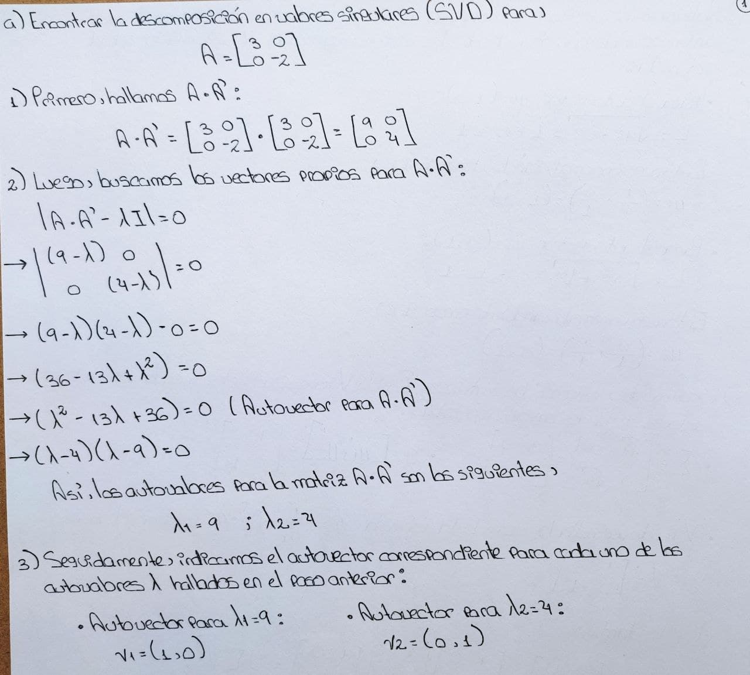

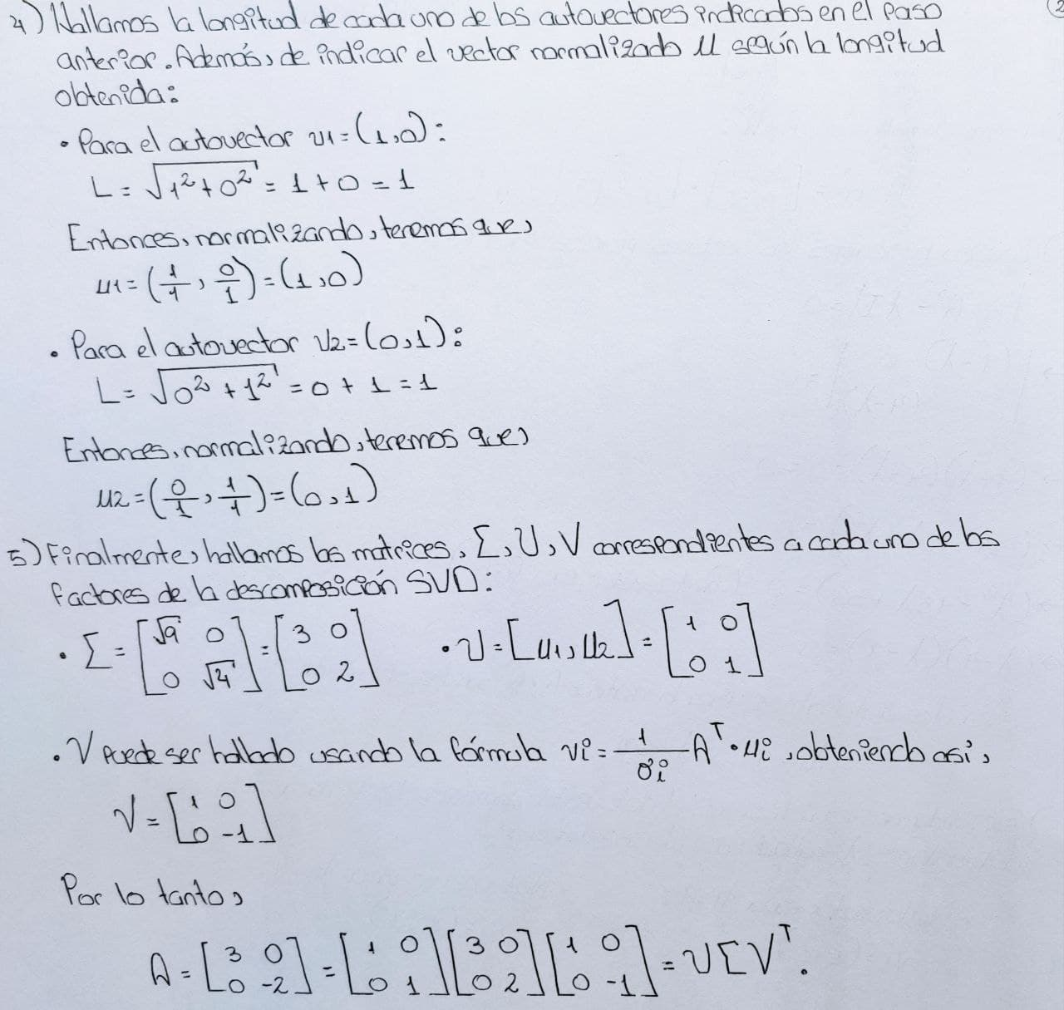

***b)***

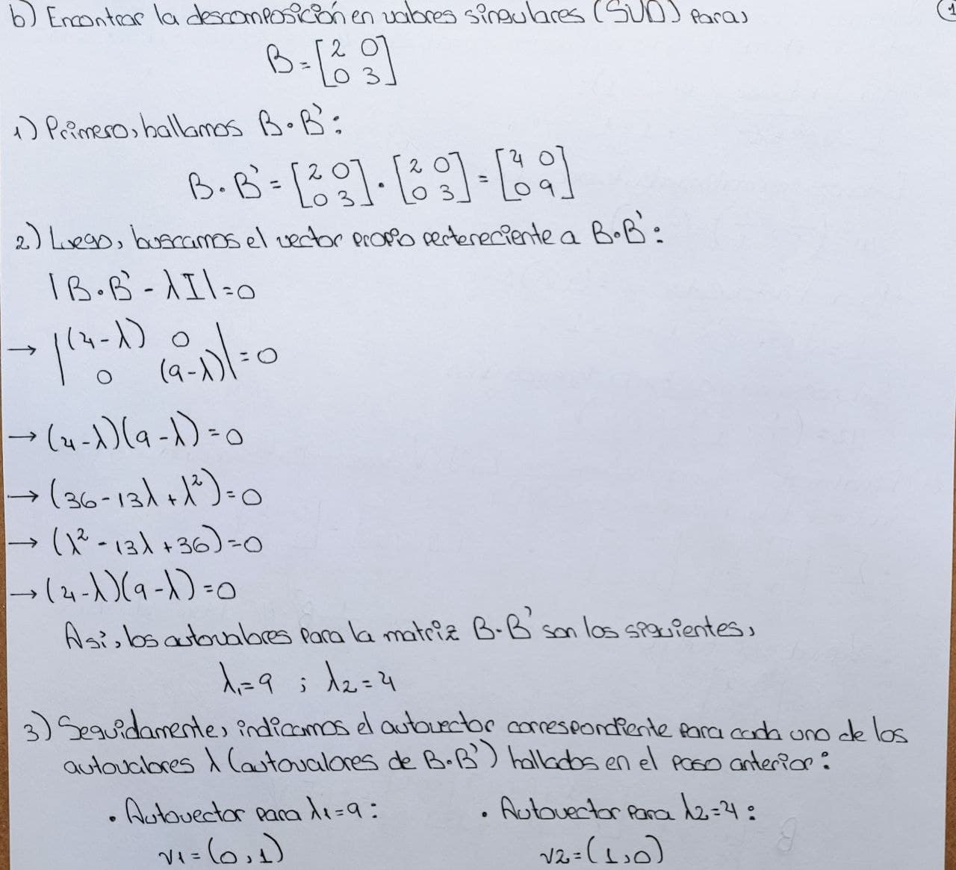

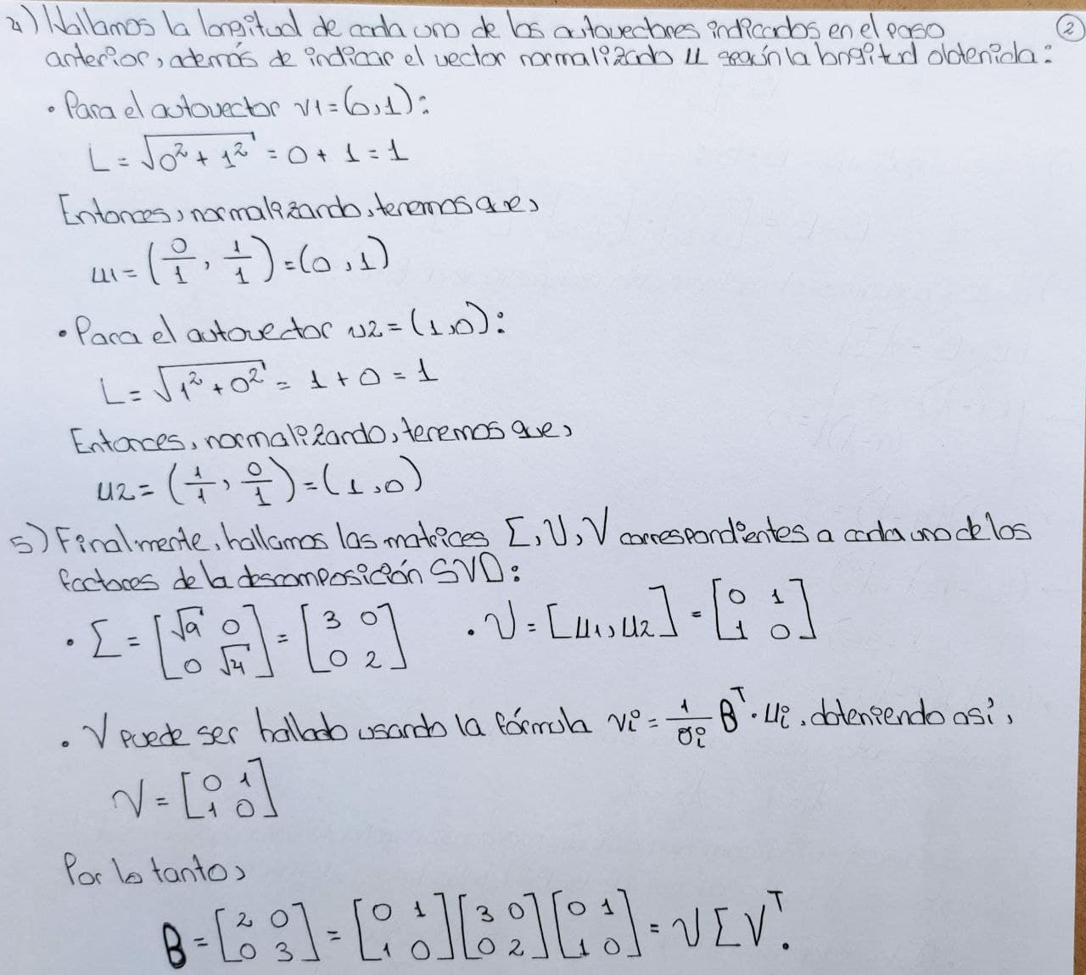

***c)***

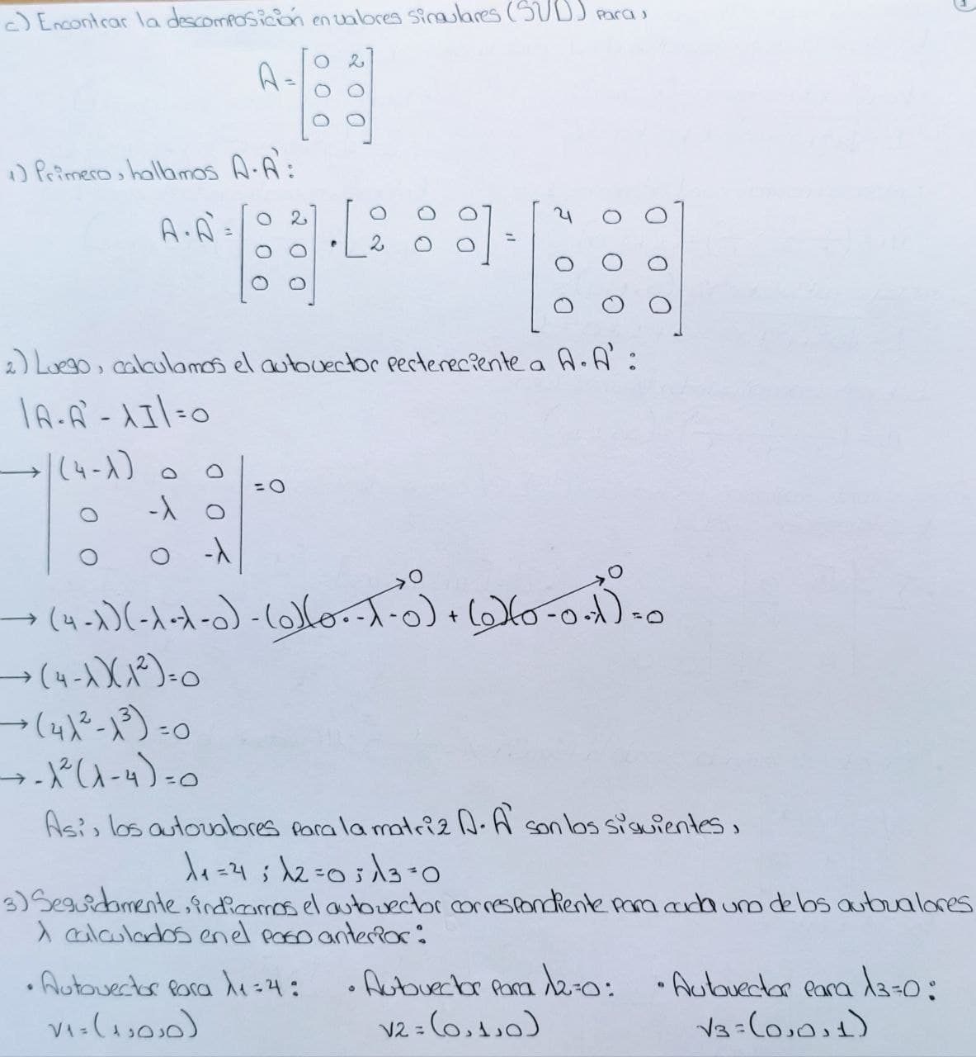

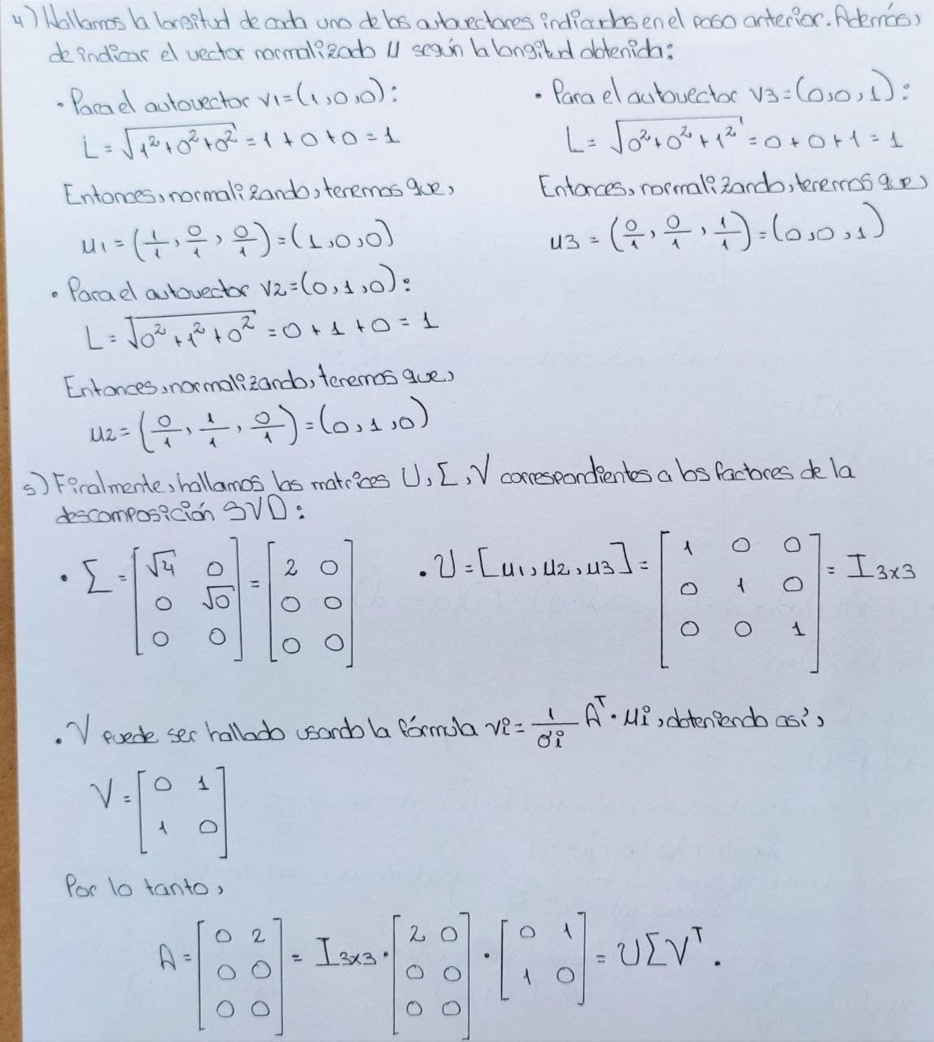

***d)***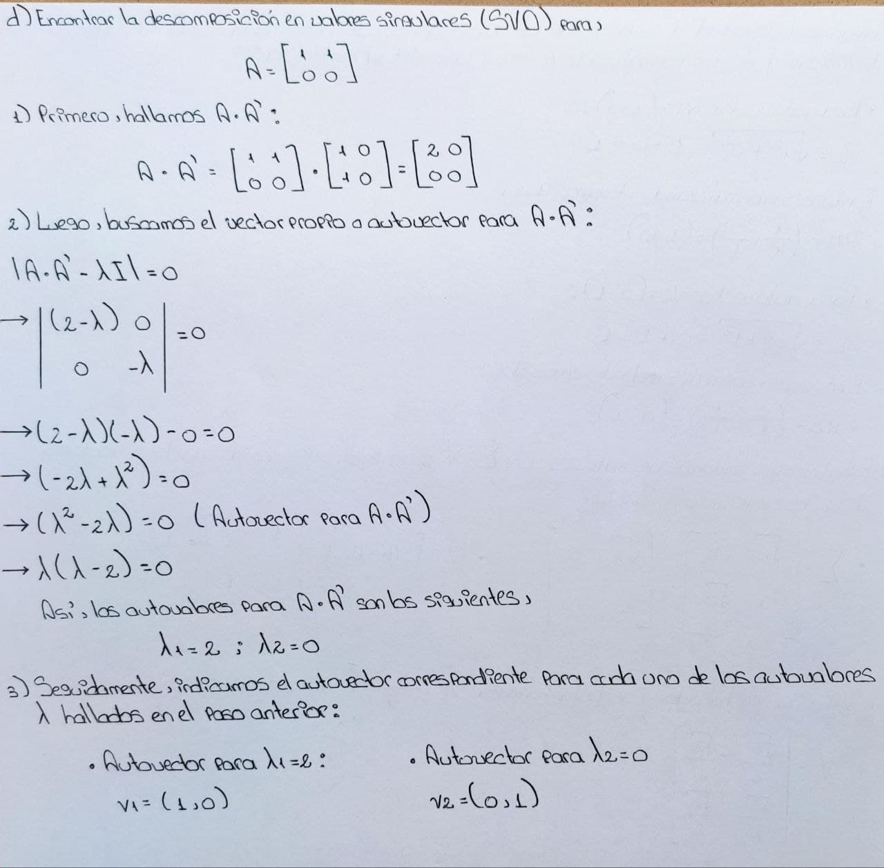

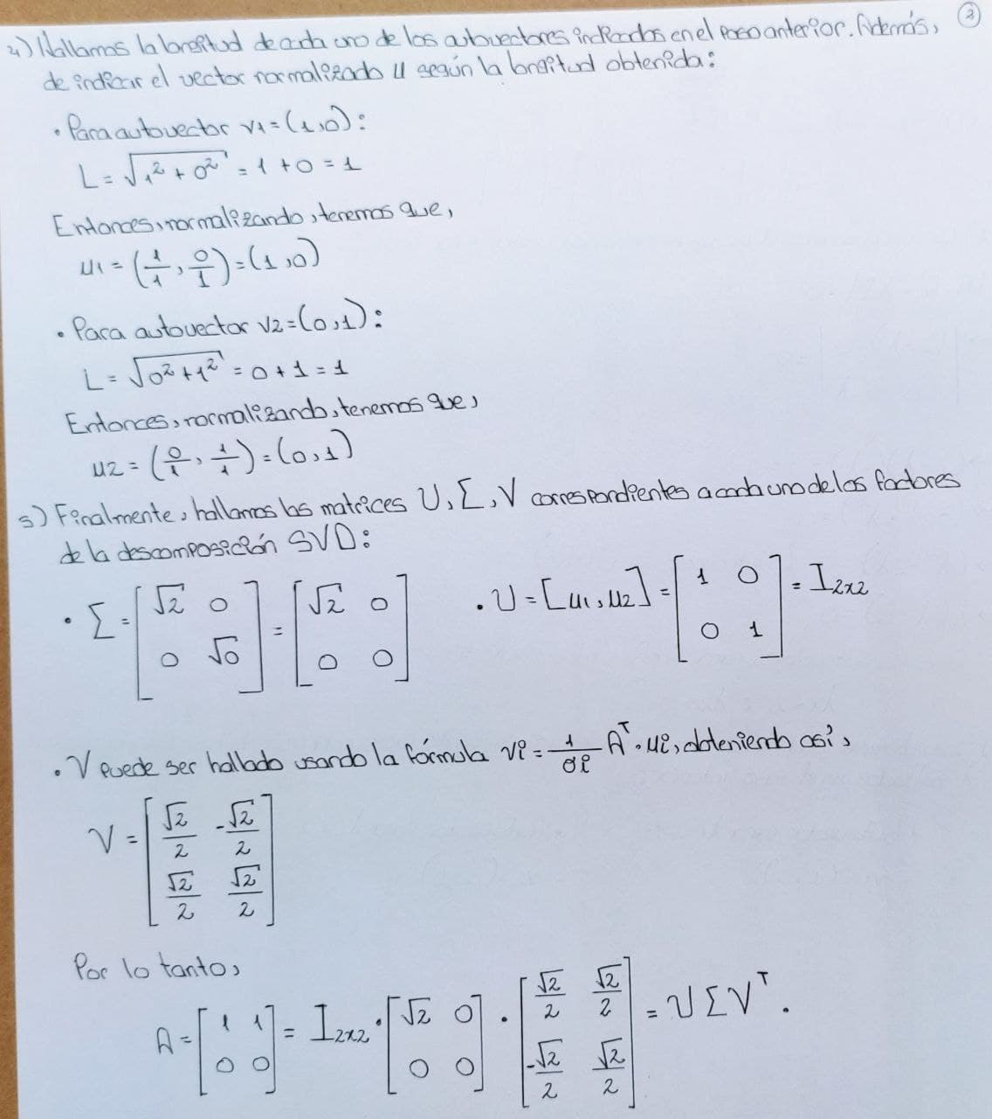

***e)***

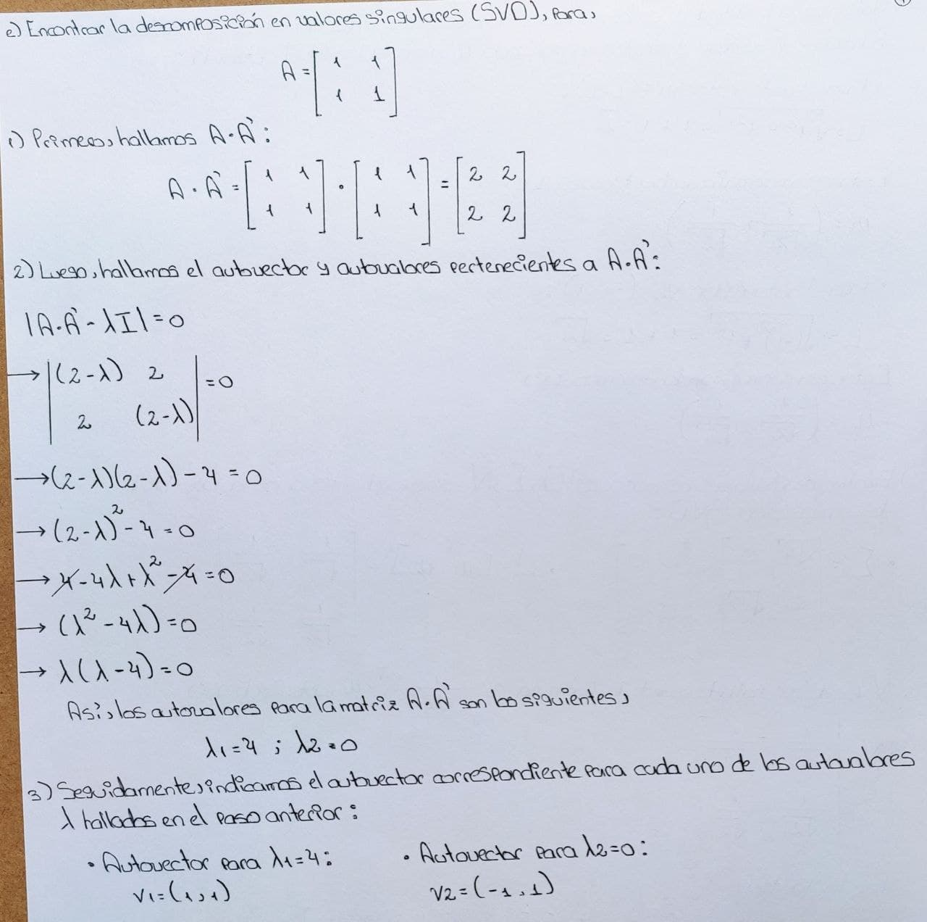

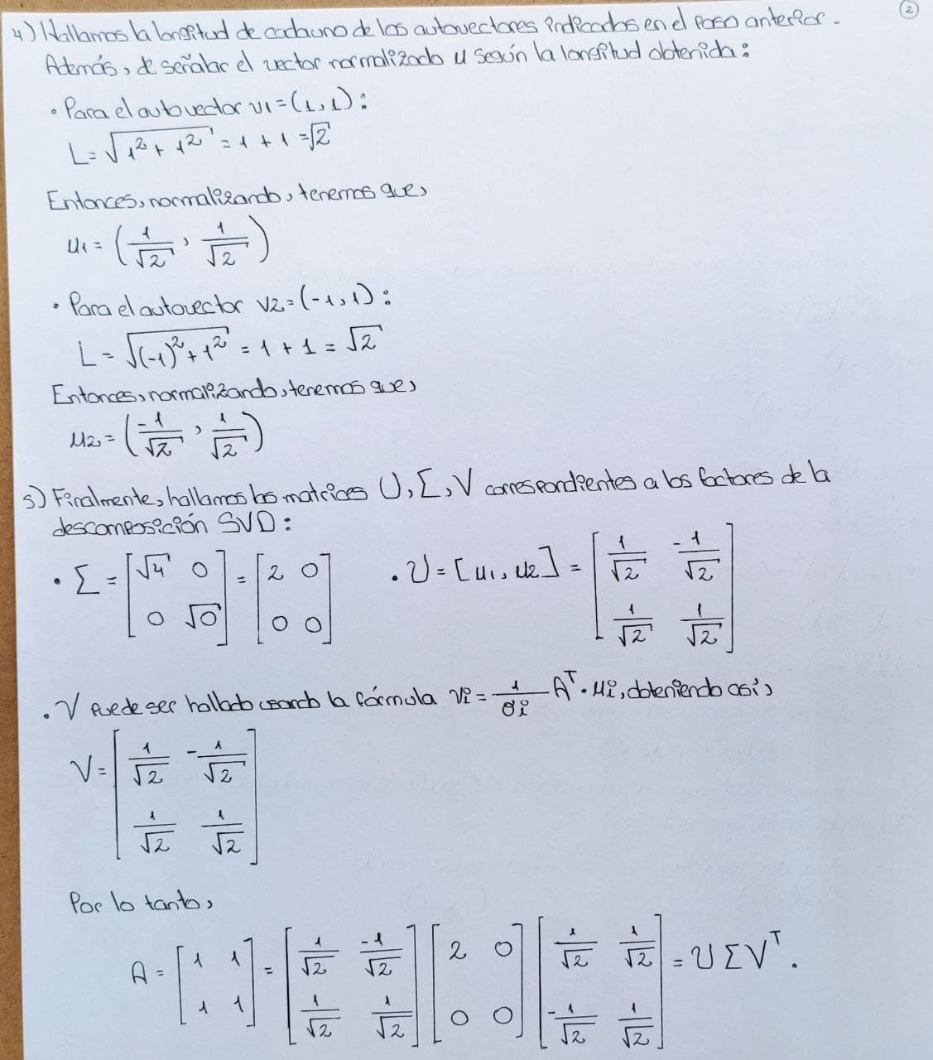

***Respuesta 4.3)***

El código fuente desarrollado para la resolución de este ejercicio, como se ha mencionado en un principio del informe, se encuentra dentro de la carpeta ***Codes,*** ubicada seguidamente en la subcarpeta ***4-3***.

Como indica el enunciado del ejercicio, se ha hecho uso de la función integrada de Matlab/Octave, **svd**, la cual como su nombre indica, se encarga de recibir una matriz ***A*** como argumento de entrada y esta devuelve las correspondientes matrices (o factores) que corresponden a la descomposición en valores singulares. Por sugerencia de la misma documentación de los lenguajes de programación, los nombres de variables que se asigna a cada una de las matrices son **U**, **S** y **V**.

Luego de tener la correspondiente SVD de la matriz ***A*** indicada como argumento de entrada, se procede a realizar configuración necesaria para poder representar cada uno de los vectores pedidos en el enunciado (Vectores Singulares Derecho y Vectores Singulares Izquierdo), de tal forma que estos sean visualizados en una circunferencia unitarias y en un elipsoide aproximada. Para poder representar los vectores, se ha hecho uso de la función **quiver**, la cual es una función integrada de Octave que recibe como argumentos de entrada, los correspondientes componentes de los vectores para luego ser representados en la figura que se le asigne.

Como siempre para cada ejercicio que requiere una implementación en Matlab/Octave, a continuación, se adjunta la imagen del fragmento de código que se encarga de todo el proceso de cálculo y gráfica. Destacando que todo este trabajo se encuentra definido en una función llamada **drawVectors**, la cual es invocada dentro de la función **main**, dentro de la cual se encuentra comentada cada una de las matrices de dimensiones que se ha indicado en el enunciado para realizar las pruebas necesarias del funcionamiento del código fuente desarrollado.

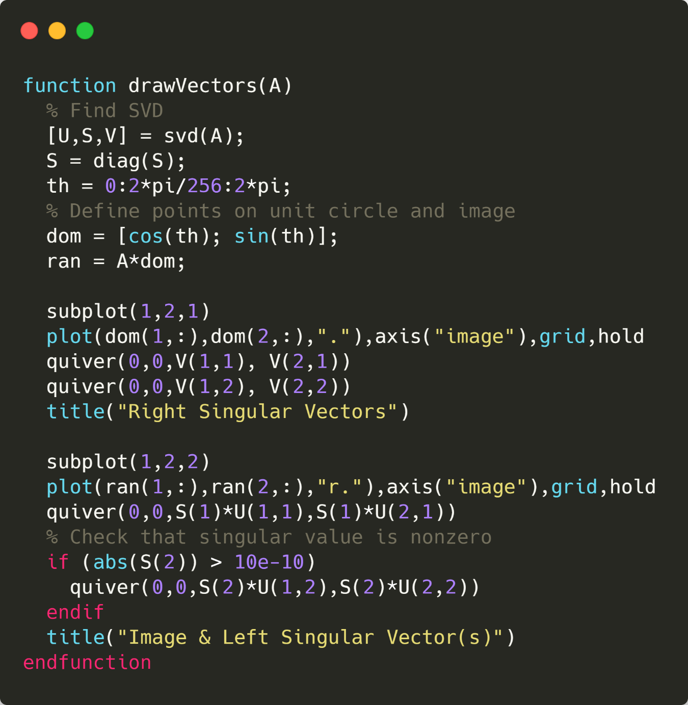

Por último, se adjuntan las gráficas obtenidas por cada una de las matrices indicadas en el enunciado del ejercicio.

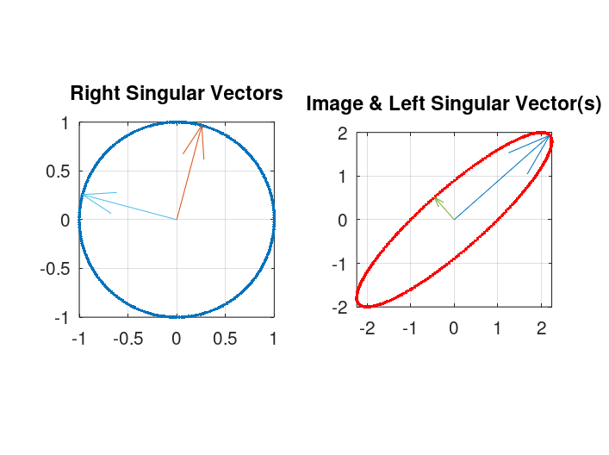

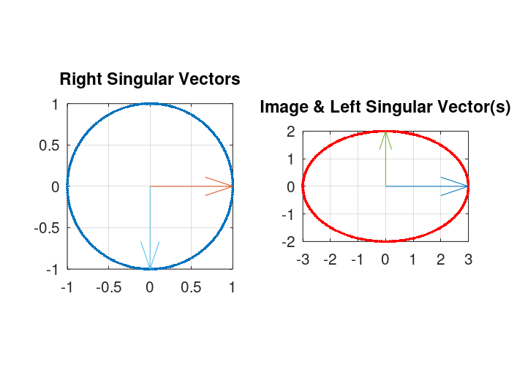

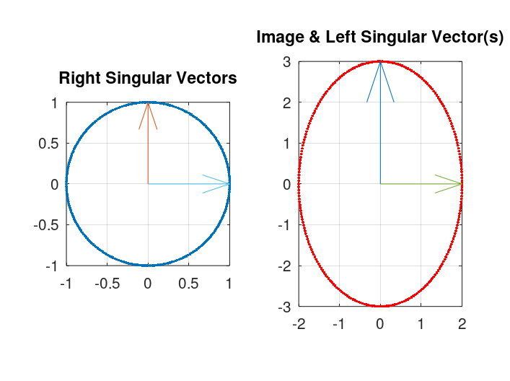

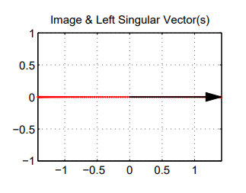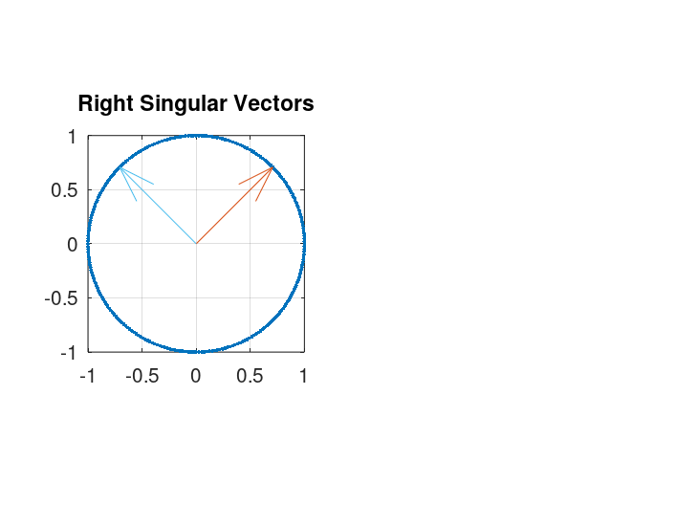

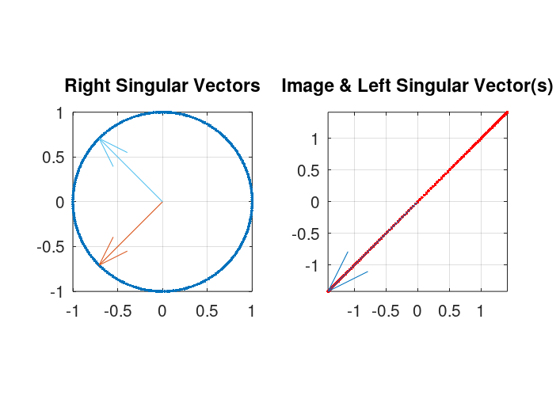

***Acotación:*** Por motivos que desconozco, la representación de los vectores singulares izquierdo para la matriz,

No se representaba de manera correcta en mi computador y opté por probar representarla en otro computador utilizando Matlab directamente (todo código fuente lo desarrollo desde Octave). De aquí la razón, de que las dos gráficas correspondientes a la matriz mencionada tengan un estilo diferente.

***Respuestas 5.3)***

A continuación, se presenta la solución a cada uno de los incisos de la pregunta de manera organizada y detallando cada uno de los pasos según lo pedido en la pregunta.

*Respuesta a)*

Primero calculamos , que vendría siendo,

Donde y los valores propias de son 200 y 50. Además, los valores singulares de serían los siguientes,

.

Para encontrar y , necesitaremos calcular los vectores propios de y de . Por lo que,

Por lo tanto, la SVD real de A con un número mínimo de signos menos en U y V sería,

*Respuesta b)*

Los valores singulares de A serían,

Los vectores singulares izquierdos de A serían,

Los vectores singulares derechos de A serían,

Además, la gráfica de los vectores singulares tanto izquierdos como derechos, sería el siguiente, destacando que se ha uso del código fuente desarrollado en la pregunta anterior para generar dichas gráficas.

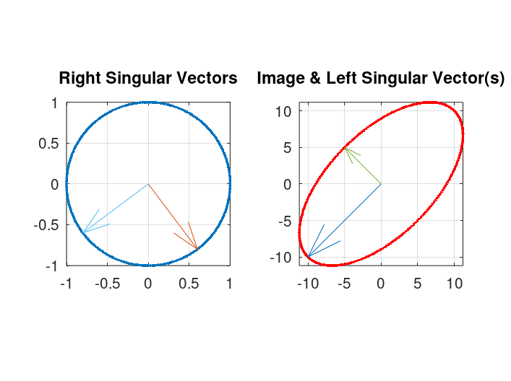

*Respuesta c)*

Las normas de A según los valores indicados en el enunciado serían los siguientes,

* *1-norma:*
* *2-norma:*
* *-norma:*
* *Frobenius-norma:*

*Respuesta d)*

Para hallar a través de la SVD, desarrollamos la siguiente igualdad,

*Respuesta e)*

Los valores propios de A serían los siguientes,

*Respuesta f)*

Para encontrar y , vamos a suponer que Es decir,

Por lo tanto, es fácil ver que .

Para una matriz unitaria arbitraria , tenemos que,

Por lo que,

Por lo tanto, tenemos el siguiente resultado,

Así,

.

*Respuesta g)*

El área del elipsoide es,

.

***Respuesta 3) Compresión de imágenes***

Podemos descomponer una imagen dada en los tres canales de color rojo, verde y azul, aunque para fines del experimento, estaremos trabajando con imágenes que únicamente se encontrarán a escalas de grises, aun así, la explicación se puede generalizar para imágenes que estén en base al sistema RGB (red, green y blue). Cada canal se puede representar como una *(m × n)*-matriz con valores que van de 0 a 255. Ahora comprimiremos la matriz *A* que representa uno de los canales.

Para ello, calculamos una aproximación a la matriz *A* que toma solo una fracción del espacio para almacenar. Ahora aquí está lo bueno de SVD: los datos en las matrices *U*, *Σ* y *V* se ordenan por cuánto contribuyen a la matriz *A* en el producto. Eso nos permite obtener una aproximación bastante buena simplemente usando solo las partes más importantes de las matrices.

Ahora elegimos un número *k* de valores singulares que vamos a utilizar para la aproximación. Cuanto mayor sea este número, mejor será la calidad de la aproximación, pero también más datos se necesitan para codificarla. Ahora tomamos solo las primeras *k* columnas de *U* y *V* y la parte superior izquierda *(k × k)*-cuadrado de *Σ*, que contiene los *k* valores singulares más grandes (y por lo tanto más importantes).

Habiendo realizado la investigación anterior para comprender a mayor profundidad la utilidad de la descomposición en valores singulares, se implementó el siguiente código **img_compression.m** (localizado dentro de la carpeta ***Codes***) el cual se encarga de tomar una imagen de prueba y realizar la compresión de esta con diferentes valores ***k*** indicados en el código. Los valores utilizados son 5, 30, 55, 80, 105, 130, 155 y 180, aunque estos pueden ser modificados dentro de la función encargada de la tarea de compresión que se mencionará a continuación.

Dentro del código principal, se observarán dos funciones *principales* para llevar a cabo la tarea:

* ***img_compressor***: La cual se encarga de leer una imagen en un PATH indicado (en este caso, la imagen se encuentra en la misma ruta que el código fuente), seguidamente obtener la SVD asociada a dicha imagen y a partir de esta, realizar el proceso de compresión según los diferentes valores de ***k*** que se indiquen. Se destaca también que, para cada compresión calculada, se está guardado su respectivo cálculo de error para así luego generar una gráfica donde se demuestre que mientras más grande es el valor del ***k*** seleccionado, la imagen comprimida será una mejor aproximación a la imagen original.

A continuación, se adjunta la imagen correspondiente a la función mencionada en este punto, observando que esta se encuentra totalmente intradocumentada para una mejor comprensión del código.

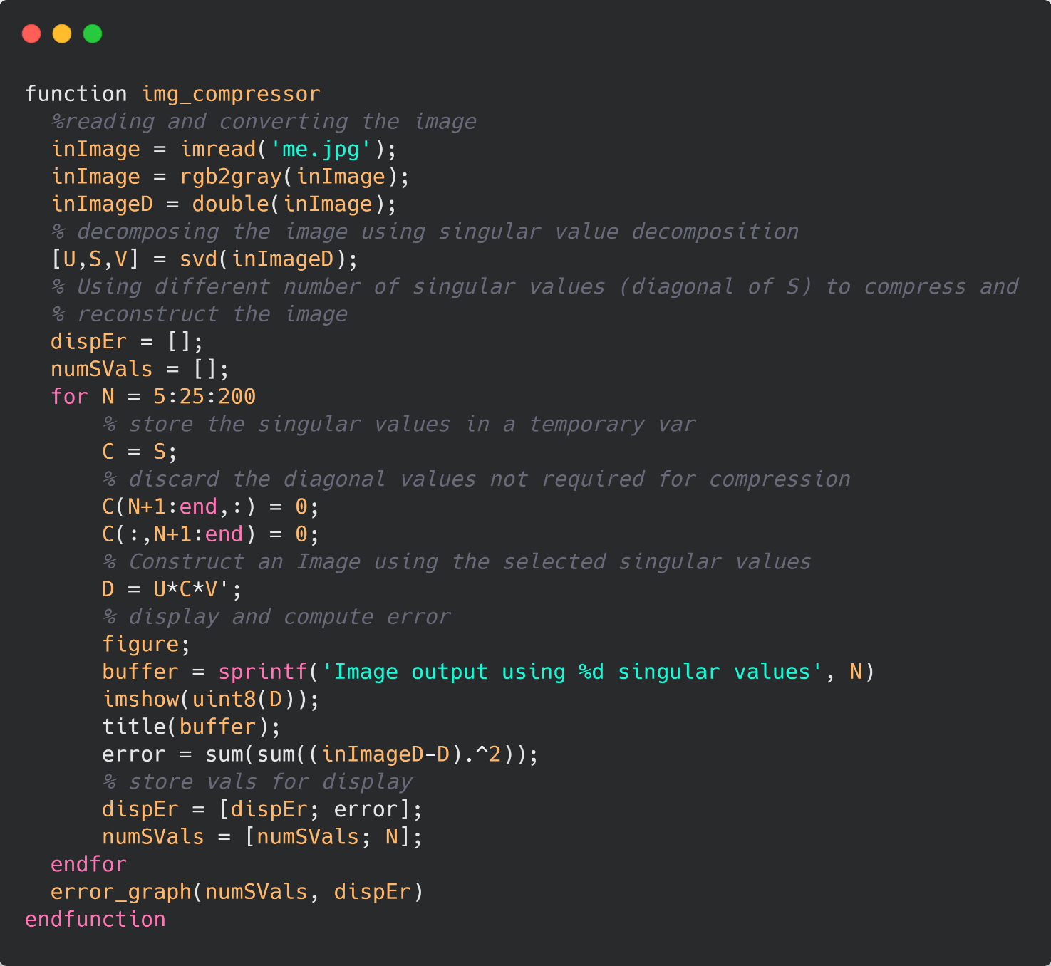

* ***error_graph***: Ya luego de haber generado cada una de las imágenes según un valor ***k*** indicado, entonces, se envía como argumento de entrada el cálculo del error de las compresiones obtenidas a la función ***error_graph*** para así visualizar cómo se va obteniendo una imagen más fiable a la original mientras que dicho valor ***k*** se encuentra en aumento.

De igual forma como en el punto anterior, se adjunta la imagen correspondiente al código fuente de esta función.

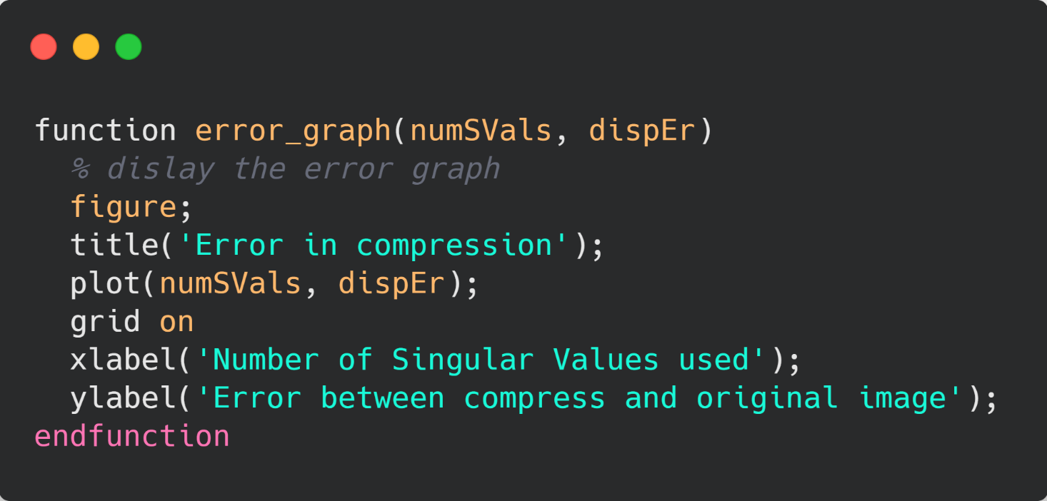

Para finalizar, se adjuntan las imágenes de salida obtenidas al momento de ejecutar el código fuente y también la gráfica que indica el error calculado según el valor de ***k*** utilizado en este momento para la compresión de la imagen.

* Para :

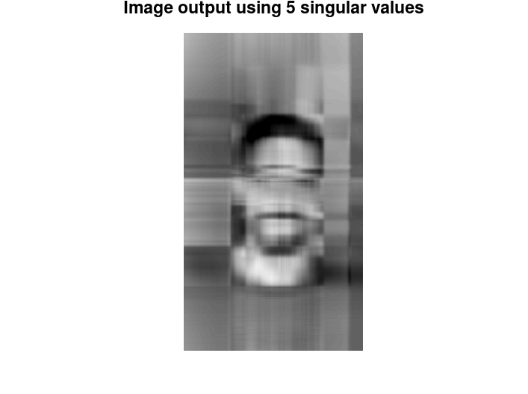

* Para :

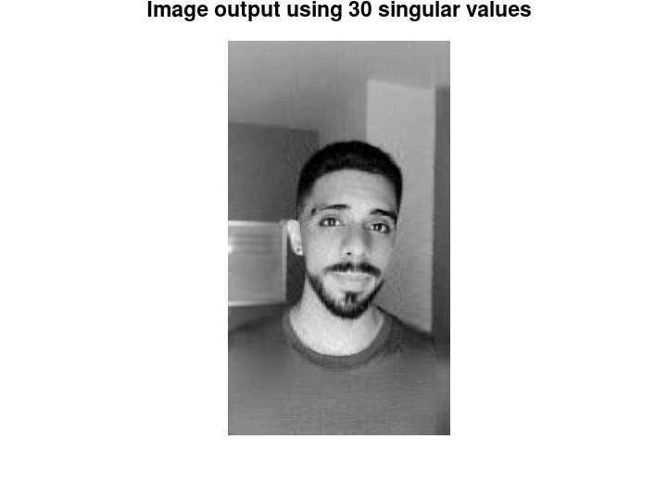

* Para :

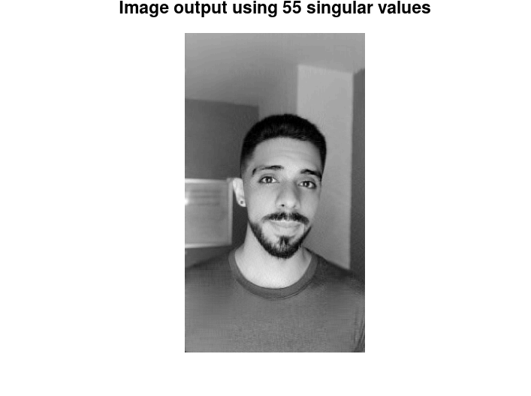

* Para :

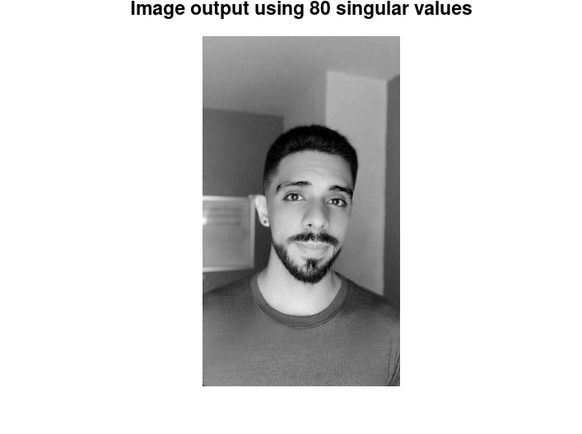

* Para :

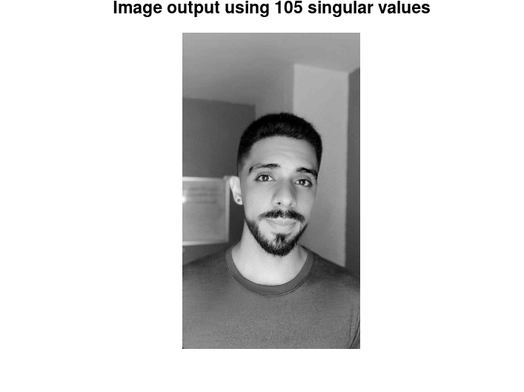

* Para :

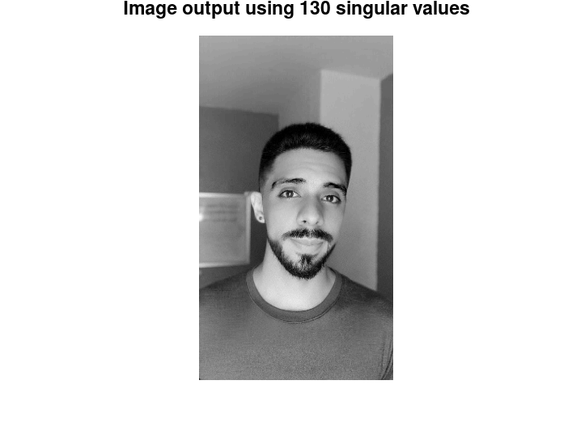

* Para :

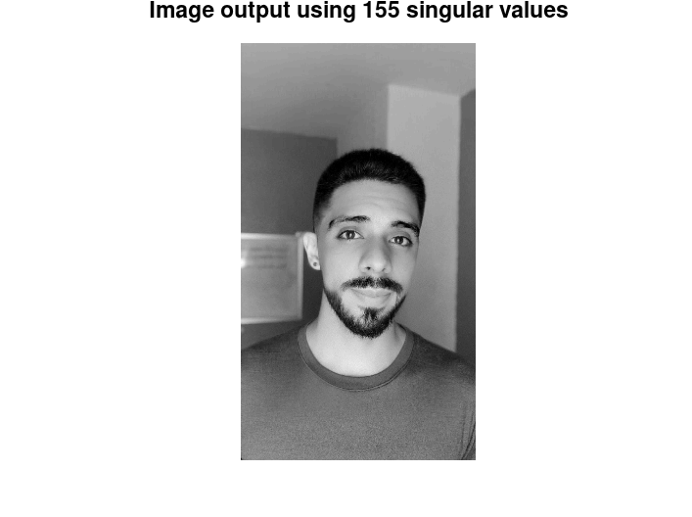

* Para :

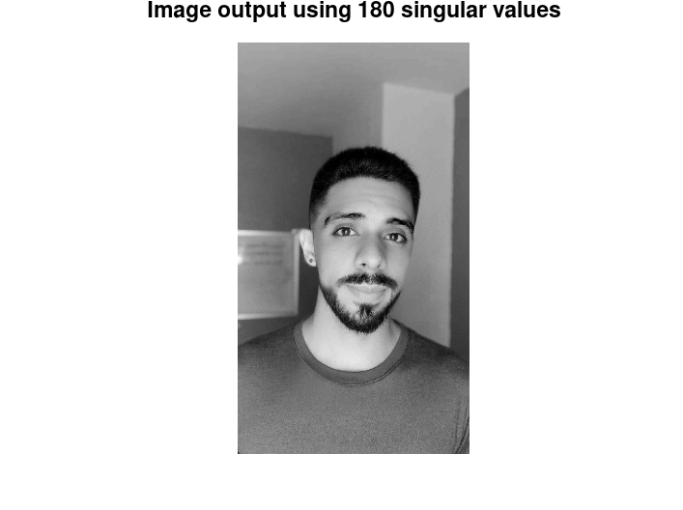

* Gráfica de error asociada:

